**A.P.C.R. Aplicación Para Conjuntos Residenciales.**

**Servicio Nacional de Aprendizaje –SENA, Centro de Electricidad Electrónica y Telecomunicaciones**

**Tecnólogo en Análisis y Desarrollo de Software - ADSO, Segundo Trimestre**

**Instructor Albeiro Ramos**

Servicio nacional de aprendizaje – sena.

centro de electricidad electronica y telecomunicacuones.

**Analisis y Desarrollo de Software**

Equipo de Desarrollo:

Cubillos Betancourt Andres Flaminio

Uribe Torres Jerson Stiven

Ovalle Cardenas Juan Camilo

Villa Zafra Camilo Andres

Presentado a:

Albeiro Ramos

Documento Plan de Proyecto

Bogotá, Colombia

2023

Versión 1.0. Marzo de 2023

**TABLA DE CONTENIDO**

1. FICHAS TÉCNICAS DEL PROYECTO 3

2. PLANTEAMIENTO DEL PROBLEMA 4

3. OBJETIVOS 4

3.1 Objetivo General – Propósito 4

3.2 Objetivos Específicos 4

4. JUSTIFICACIÓN 4

5. ESTUDIO DE FACTIBILIDAD 4

5.1 Factibilidad Técnica 4

5.2 Factibilidad Económica y Financiera (Fase 2) 4

5.3 Factibilidad Legal y Ética 4

6. ANTECEDENTES 5

7. MARCO DE REFERENCIA 5

8. DIAGRAMA DE PROCESOS 5

9. CRONOGRAMA DE ACTIVIDADES 5

10. PRESUPUESTO DEL PROYECTO (Fase 2) 6

11. RESULTADOS, ALCANCES E IMPACTOS ESPERADOS 7

12. CONCLUSIONES Y RECOMENDACIONES 7

13. RESUMEN HOJAS DE VIDA 7

14. BIBLIOGRAFIA 7

# FICHAS TÉCNICAS DEL PROYECTO

|  |  |  |  |  |  |  |
| --- | --- | --- | --- | --- | --- | --- |
| **Informaciòn del Proyecto** | | | | | | |
| **Título del proyecto** | | A.P.C.R. Aplicación para conjuntos residenciales. | | | | |
| **Entidad beneficiaria** | | Servivio nacional de Aprendizaje - Sena | | | | |
| **Entidad ejecutora** | | GAES | | | | |
| **Otras instituciones participantes** | | NO APLICA | | | | |
| **Duración del proyecto (Meses)** | | 27 MESES | | | | |
| **Costo Total del proyecto** | | APLICA PARA FASE II | | | | |
|  | |  | | |  | |
| **Lugar de ejecución del proyecto** | **Ciudad** | | **Bogotá** | **Departamento** | | Cundinamarca |
| **Palabras Clave / Keywords** | | | | | | |
| 1. Sistema. 2. Aplicación. 3. Interfaz. 4. Datos. 5. Servidor | | | | | | |
| **Abstract (Máx 10 Líneas)** | | | | | | |
| With this project is required to meet the need for management and centralization of information of the owners,  facilities and costs of a condominium, developing an information management software, taking into account the  current regulations applied to the condominium, given that the great majority of the horizontal properties still  manage their information in files, accounts and documents in folders and in the equipment which makes difficult  the manipulation of the information and thus a deficient and slow management, for which modules of  management of common areas, information of the apartments or houses that conform the horizontal property,  those of their residents and assigned parking lots were created.  and assigned parking lots. | | | | | | |
| **Objetivo General** | | | | | | |
| Desarrollar un sistema de información apto para optimizar procesos dentro de la empresa, el sistema permitirá al residente tener a la mano una herramienta que le permita acceder de manera más fácil a los servicios ofrecidos por la em presa, en este caso el conjunto residencial Urapan PH. | | | | | | |
| **Objetivos Específicos** | | | | | | |
| 1. Gestionar los Usuarios del Conjunto Residencial Urapan PH.  2. Gestionar Solicitud de parqueaderos y zonas comunes del Conjunto Residencial Urapan PH.  3. Gestionar la correspondencia de residentes del Conjunto Residencial Urapan PH.  4. Gestionar pagos de administración y uso de áreas del Conjunto Residencial Urapan PH.  5. Gestionar los reportes gráficos e impresos del Conjunto Residencial Urapan PH. | | | | | | |
| **Justificación** | | | | | | |
| Se propone el desarrollo de un Sistema de Información Web denominado A.P.C.R. que sirva como herramienta software de apoyo al seguimiento de los procesos de: Solicitud de Áreas comunes y parqueadero, Notificación de correspondencia para los residentes, Pagos de administración y pago por uso de las áreas comunes, Reportes de pagos y reporte de uso de áreas comunes del Conjunto Residencial Urapan PH. | | | | | | |

# PLANTEAMIENTO DEL PROBLEMA

Se va a intervenir en procesos como :

Solicitud de uso de zonas comunes como zonas BBQ, parqueaderos, salones comunales, kioscos, patio principal, zonas de juego.

Notificación de correspondencia, domicilios, visitas, y toda la información recibida en la portería del conjunto.

Pagos de administración y pago por uso de áreas comunes.

Reportes de información sobre solicitudes de áreas comunes, parqueaderos, reportes de parqueaderos ocupados y libres, certificados de agendamiento de áreas comunes, certificados de uso de parqueaderos, certificados de pago de administración.

Se encontraron necesidades en: el agendamiento de áreas comunes, estos se solicitan de manera personal en horarios de atención de administrador o dejando la documentación en portería para que el administrador los reciba, se pueden demorar desde 3 a 4 días la respuesta según la revisión del administrador, generando descontentos debido a la cantidad de tiempo necesaria para el proceso. La solicitud de parqueaderos o la revisión de espacio libres se demoran entre 10 a 15 minutos mientras en la portería algún empleado sale a revisar y mirar el parqueadero, y lo verifican con el fichero que tienen en la portería, en muchos casos demorando más tiempo y haciendo que las personas residentes del conjunto demoren en ingresar ya que solo hay un acceso vehicular. La información que llega a portería como correspondencia, recibos, facturas y demás, no son notificadas, el residente se tiene que acercar a la misma y preguntar que correspondencia tiene, ocasionando en muchos casos el vencimiento de sus facturas o el deterioro de sus paquetes. El pago de la administración y pago por uso de áreas comunes se hace a través del banco directamente, esto demora la disposición de los mismos, debido a que el desplazamiento hacia los bancos toma mucho tiempo.

# OBJETIVOS

## Objetivo General – Propósito

Desarrollar un Sistema de Información Web de nombre A.P.C.R. Aplicación para conjuntos residenciales; por medio de módulos que faciliten los procesos en el Conjunto Residencial como: solicitud de reserva para las áreas comunes, seguimiento de las mismas, solicitud de reserva de parqueaderos, notificación de correspondencia, reportes de pagos, del conjunto residencial Urapan PH.

Sera una forma de facilitar y ayudar con la administración de procesos dentro de la misma, agilizará tiempos y movimientos, tanto de propietarios, residentes, y trabajadores involucrados, facilitando la información en tiempo real, con reportes y demás datos solicitados.

## Objetivos Específicos

* Gestionar los Usuarios del Conjunto Residencial Urapan PH.
* Gestionar Solicitud de parqueaderos y zonas comunes del Conjunto Residencial Urapan PH.
* Gestionar la correspondencia de residentes del Conjunto Residencial Urapan PH.
* Gestionar pagos de administración y uso de áreas del Conjunto Residencial Urapan PH.
* Gestionar los reportes gráficos e impresos del Conjunto Residencial Urapan PH.

.

# JUSTIFICACIÓN

Se propone el desarrollo de un Sistema de Información Web denominado A.P.C.R. que sirva como herramienta software de apoyo al seguimiento de los procesos de: Solicitud de Áreas comunes y parqueaderos, notificación de correspondencia de los residentes, pagos de administración y pago por uso de las áreas comunes, reportes de pagos y reporte de uso de áreas comunes del Conjunto Residencial Urapan PH.

El Sistema A.P.C.R. servirá como aporte al sector de Propiedad Horizontal y Conjuntos Residenciales, como una forma de facilitar y ayudar con la administración de procesos dentro de la misma, agilizará tiempos y movimientos, tanto de propietarios, residentes, y trabajadores involucrados, facilitando la información en tiempo real, con reportes y demás datos solicitados.

# ESTUDIO DE FACTIBILIDAD

## Factibilidad Técnica

## Software:

## Python: Software su licencia es libre.

## Postgresql: Software su licencia es libre.

## HeidySQL: Software su licencia es libre.

## Sistema operativo: Windows 10 pro, licencia incluida en la compra del computador.

## Visual Studio Code: Software su licencia es libre.

## 

## Hardware:

## Servidor:

## Sistema Operativo: Linux Debian.

## Hypervisor : Proxmox licencia libre.

## Ram: 8GB.

## Procesador: AMD FX .

## Disco duro: 1 TB.

## Monitor.

## Teclado.

## Mouse.

## Computadores:

## Ram: 8Gb.

## Procesador: Intel Core i7 Tercera generación o AMD Ryzen

## **Disco duro: Mecanico de 500 GB.**

Con este estudio de factibilidad tecnica, se determina que si se puede continuar con la realizacion del sistema de informacion anteriormente propuesto, debido a que se cuenta con implementos adecuados para el desarrollo del sistema y la utilizacion del mismo por parte de los involucrados. Se cuenta con equipos optimos y los usuarios tienen a su disposicion telefonos inteligentes que facilitan el uso del sistema web, se utilizara software de licencia libre y GPL el cual no tendra ningun costo de adquisicion.

## Factibilidad Económica y Financiera (Fase 2)

## Factibilidad Legal y Ética

* Ley 1581 de 2012, regula el régimen general.
* Ley 1266 de 2008, regula el manejo de la información contenida en bases de datos personales, en especial la financiera, crediticia, comercial, de servicios y la proveniente de terceros países y se dictan otras disposiciones.
* La Ley 675 del 2001 o de Propiedad Horizontal regula los inmuebles donde confluyen derechos de propiedad ex- clusiva sobre bienes privados, y derechos de copropiedad sobre el terreno y los demás bienes comunes.

# ANTECEDENTES

PROPIEDATA:

Pagos en línea: Se puede pagar la cuota de administración en línea, por medio de PSE. Solicitudes del administrador PQR: Se puede adjuntar imágenes y archivos donde se evidencia el problema llevando un historial

Notificaciones: Esto es para estar enterado de noticias y anuncios del conjunto

Registro de mascotas: Mantener actualizado los datos de las mascotas y las vacunas

Votaciones en línea: Para votaciones de concejo y demás

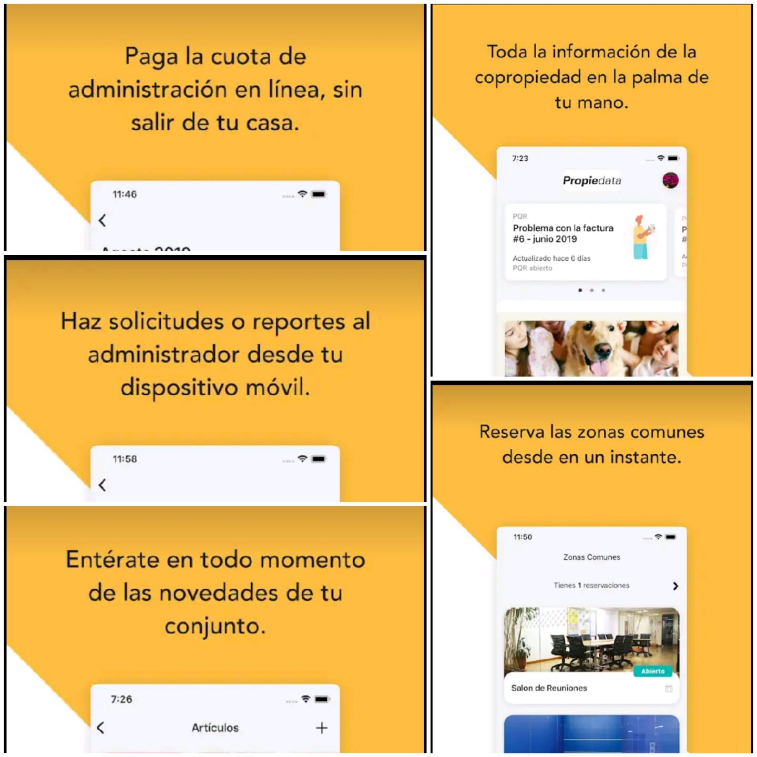

MUNILY:

visitantes: Se registran los visitantes con foto de la cedula, además que se envía al WhatsApp del visitante el código de QR.

Botón de pánico: Este es para comunicación directa con el área de seguridad del conjunto tras alguna eventualidad.

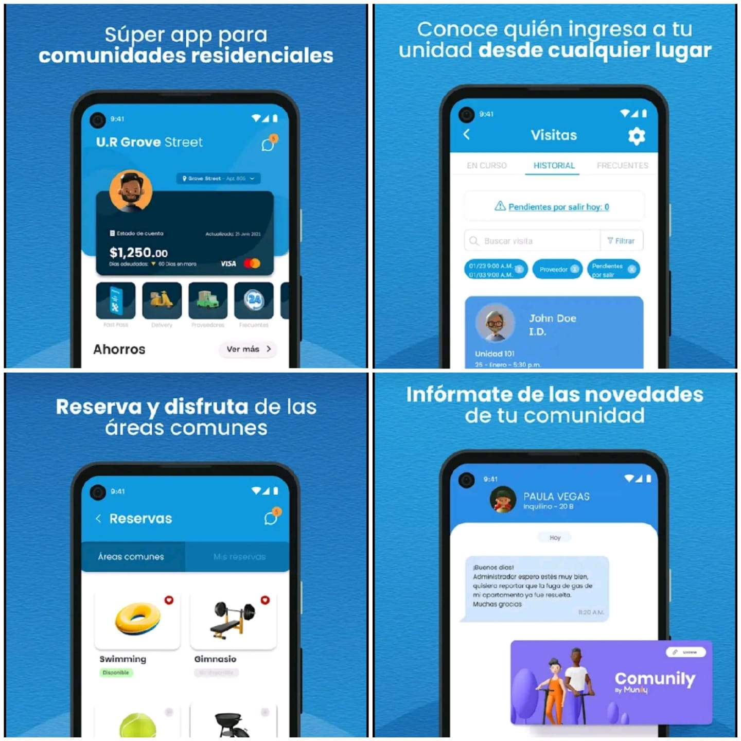

MI CONJUNTO DIGITAL ADMIN:

Gestiona los pagos de administracion de los residentes.

Accede a historial de pagos de administracion los residentes .

Controla las reservas de zonas comunes.

Gestiona, controla y organiza los servicios de tu propiedad.

CONJUNTOS UNIDOS

Perfiles de usuario para cada tipo de personas.

Avisos dentro de la aplicación.

Opciones de uso con datos del usuario.

Regitro de visitas y vehiculos.

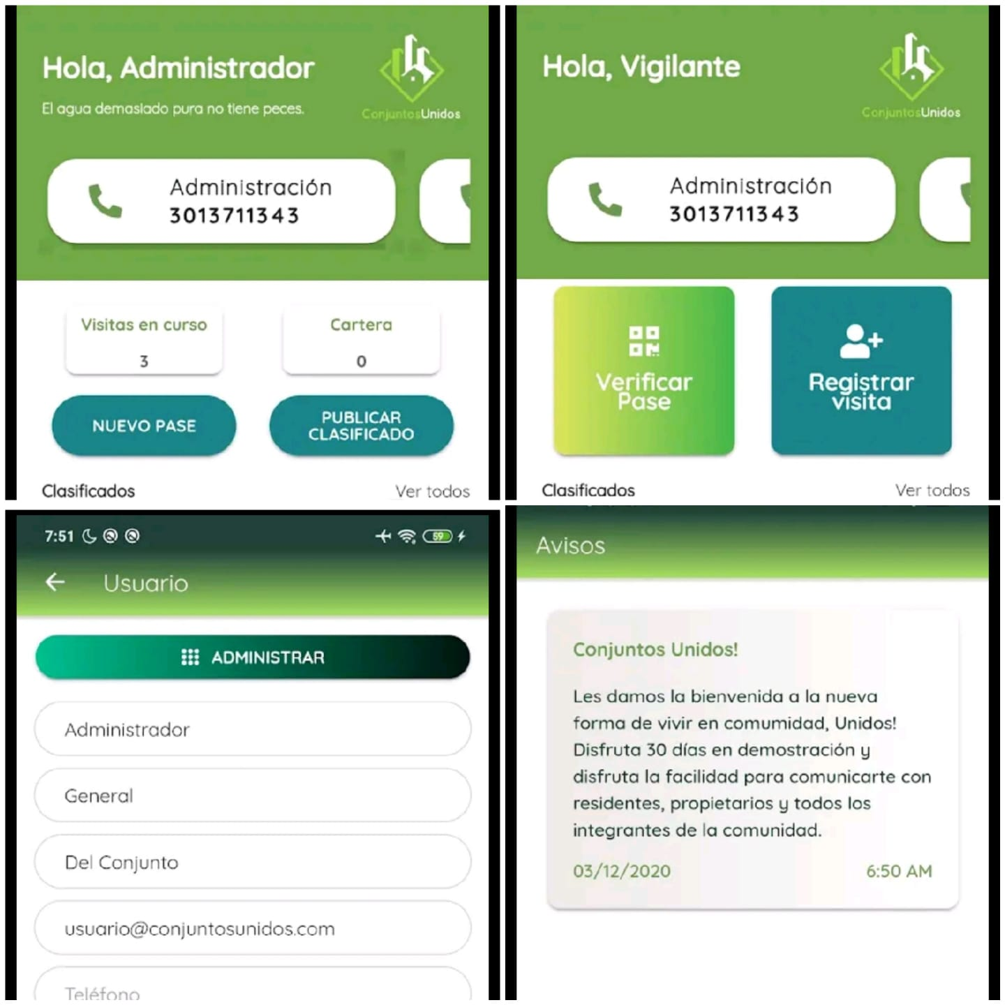

# MARCO DE REFERENCIA

Ley 603 de 2000

ley de licencias de Software (o Ley para cumplimiento de las licencias de Software).

Ley 1266 de 2008

por la cual se dictan las disposiciones generales del hábeas data y se regula el manejo de la información contenida en bases de datos personales, en especial la financiera, crediticia, comercial, de servicios y la proveniente de terceros países y se dictan otras disposiciones.

Ley 675 de 2001

por medio de la cual se expide el régimen de propiedad horizontal.

Ley Estatutaria 1581 DE 2012

Reglamentada parcialmente por el Decreto Nacional 1377 de 2013, Reglamentada Parcialmente por el Decreto 1081 de 2015. Ver sentencia C-748 de 2011. Ver Decreto 255 de 2022. Por la cual se dictan disposiciones generales para la protección de datos personales.

Decreto 1360 DE 1989

Por el cual se reglamenta la inscripción de soporte lógico (software) en el Registro Nacional del Derecho de Autor.

Ley 1273 de 2009

Por medio de la cual se modifica el Código Penal, se crea un nuevo bien jurídico tutelado - denominado "de la protección de la información y de los datos"- y se preservan integralmente los sistemas que utilicen las tecnologías de la información y las comunicaciones, entre otras disposiciones.

# DIAGRAMA DE PROCESOS

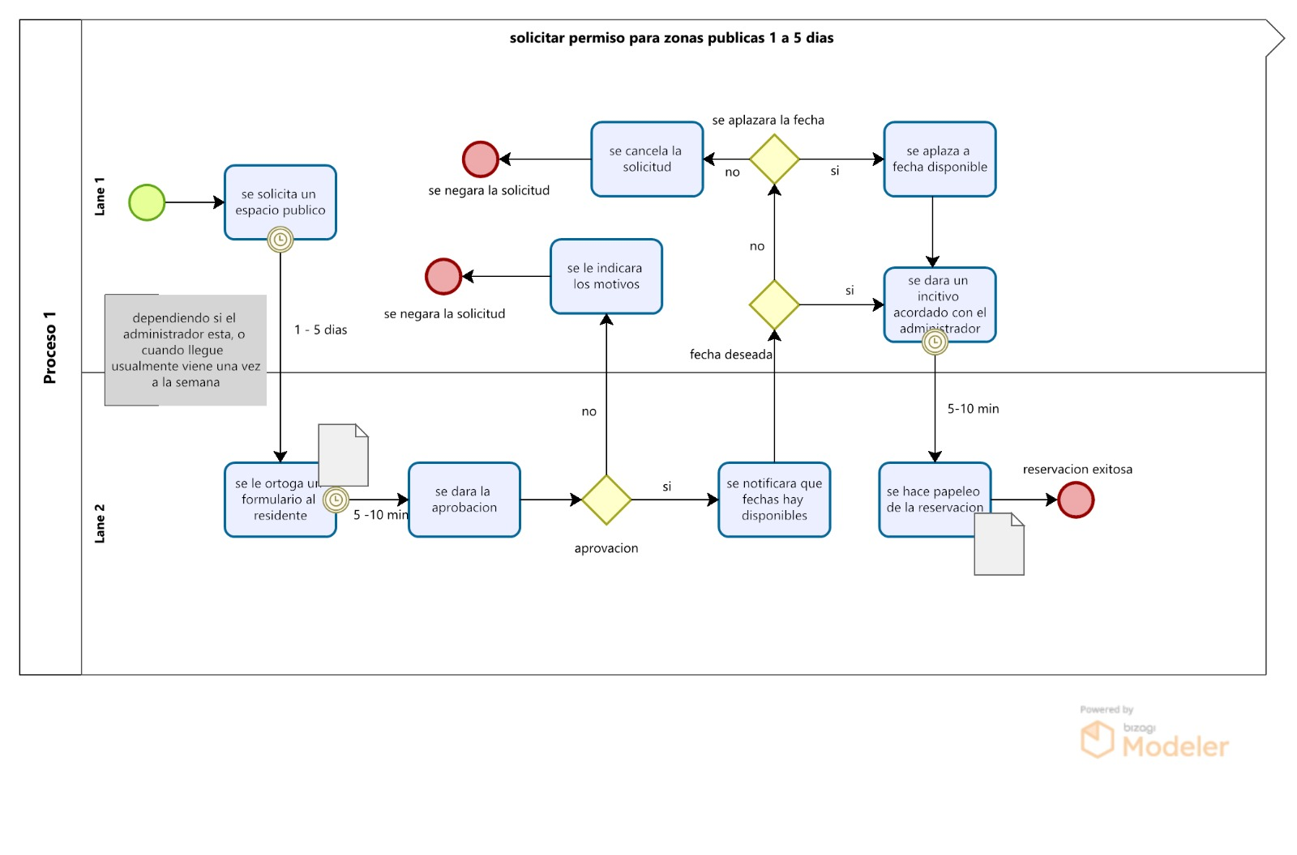

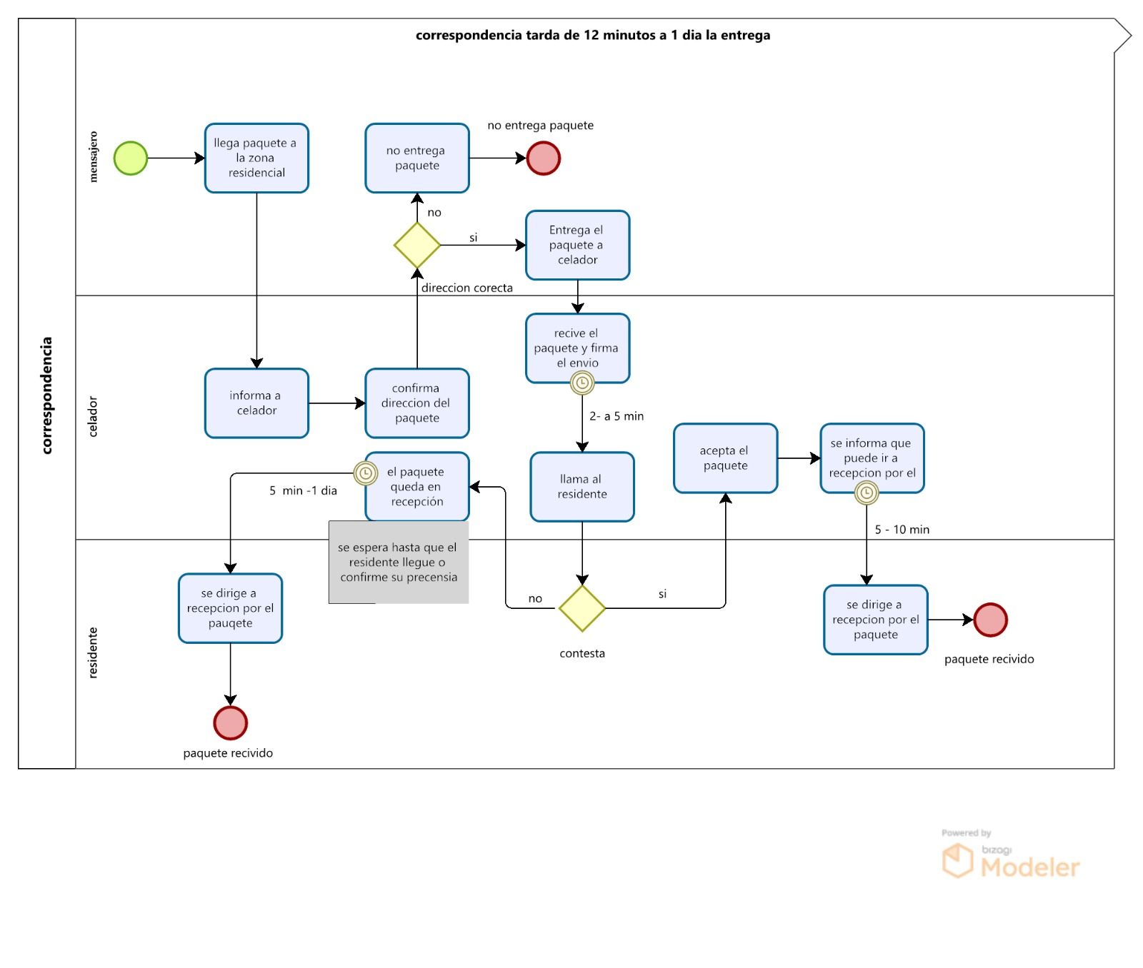

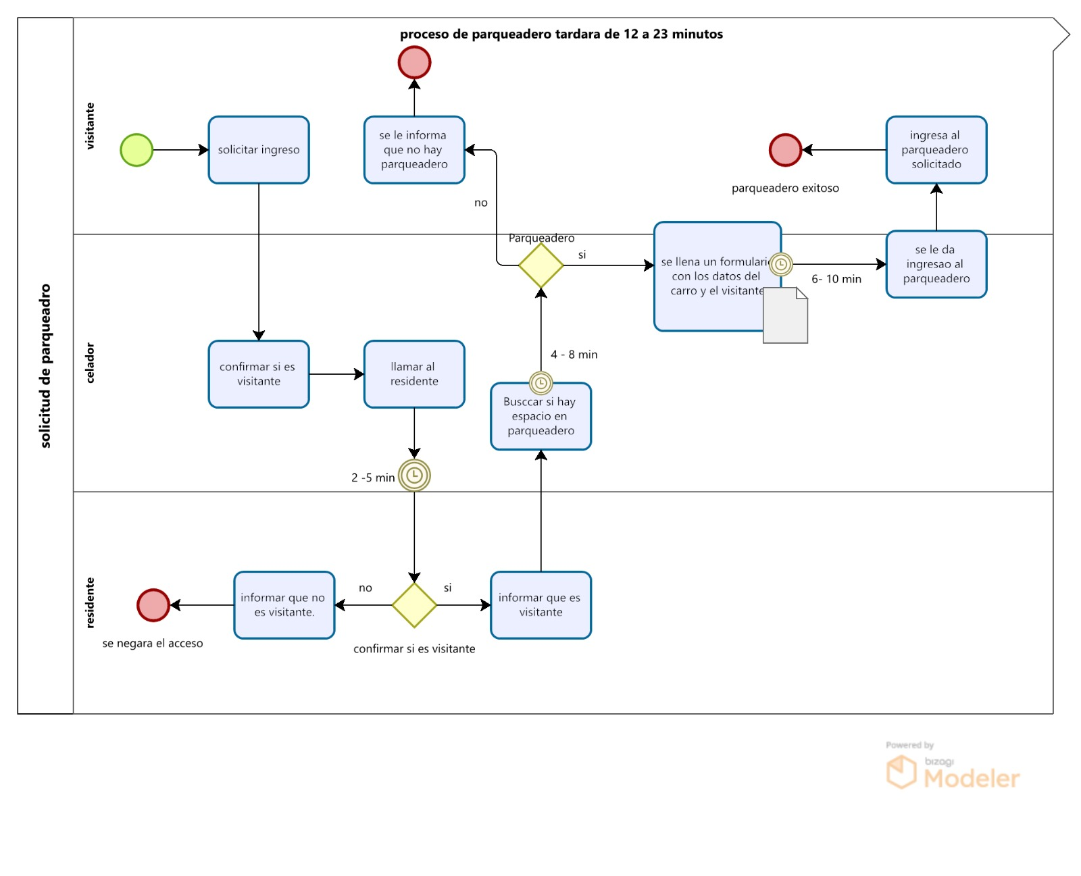

# CRONOGRAMA DE ACTIVIDADES

Las actividades planeadas para desarrollar el proyecto, en nuestra caso las diferentes etapas que plantea el programa, desagregadas cada una en un conjunto de acciones específicas y relaciondas de manera lógica sobre el calendario. Los tiempos están dados de igual forma por el programa; solo deben incluirse las actividades que realizará el GAES.

# PRESUPUESTO DEL PROYECTO (Fase 2)

|  |  |  |  |  |  |  |
| --- | --- | --- | --- | --- | --- | --- |
| **Presupuesto y Fuentes de Financiación (miles de pesos)**  ***Todos los cuadros de presupuesto del proyecto deben estar diligenciados y totalizados*** | | | | | | |
| **RUBROS** | | **EJECUTORES** | | **ENTIDAD BENEFICIARIA** | | **TOTAL** |
| **Efectivo** | **Especie** |
| **Efectivo** | **Especie** |
| **PERSONAL** | |  |  |  |  |  |
| **EQUIPOS1,3** | **COMPRA** |  |  |  |  |  |
| **ARRIENDO** |  |  |  |  |  |
| **USO** |  |  |  |  |  |
| **MATERIALES E INSUMOS** | |  |  |  |  |  |
| **SERVICIOS TÉCNICOS\*** | |  |  |  |  |  |
| **CAPACITACIÓN** | |  |  |  |  |  |
| **VIAJES** | |  |  |  |  |  |
| **SOFTWARE** | |  |  |  |  |  |
| **BIBLIOGRAFÍA** | **SUSCRIPCIONES** |  |  |  |  |  |
| **LIBROS** |  |  |  |  |  |
| **OTROS (DISCRIMINAR)** | |  |  |  |  |  |
| **TOTAL** | |  |  |  |  |  |

Tabla 1: Tabla de Presupuesto del Proyecto

# RESULTADOS, ALCANCES E IMPACTOS ESPERADOS

|  |  |  |  |
| --- | --- | --- | --- |
|  |  | **Alcance** | **Impacto** |
| **No.** | **Resultado** | Migrar de tramites personales, a tramites mediante sistema web, de solicitudes con documentos fisicos a solicitudes web, tener un sistema web en el cual se pueda acceder a informacion relevante relacionada con la propiedad.  Se cuenta con los siguientes recursos para el desarrollo:  Equipo Web (4 personas) trabajo de 20 horas semanales durante 27 meses.  capacitados en desarrollo para la realizacion del sistema. | Los tiempos de solicitud de areas comunes y parqueaderos seran mas cortos para los usuarios. |
| **01.** | Se evitara gasto de papel y esto ayudara en temas de contaminación. | Las solicitudes se haran de manera web y asi evitar el gasto de papel fisico. |
| **02.** | Se tendra información sin necesidad de acercarse a la porteria. | Notificaciones en tiempo real de la correspondencia. |
| **03.** | Se tendra una forma de hacer pagos mas a la mano sin necesidad de dirigirse a un banco. | Los pagos por uso de areas comunes y parqueaderos seran mas rapidos y accesibles. |
| **04.** | Se mejoraran tiempos y movimientos. | Los administradores podran enviar notificaciones o actualzacion de novedades del cojunto sin necesidad de pegar panfletos. |

Tabla 2: Matriz de Resultados Vs. Alcances e Impactos esperados

# CONCLUSIONES Y RECOMENDACIONES

En conclucion podemos determinar que, en las propiedades horizontal, es necesario el manejo de un sistema de informacion, para que apoyar el control del manejo de informacion administrativa suministrada por los residentes de la misma propiedad, asi mismo para mejorar tiempos y moviemientos de los administradores y residentes de la propiedad.

Como recomendaciones se aplicaran las actualizaciones que se realicen al software, esto con el fin de incrementar activa y continuamente los controles contra el riesgo en el sistema de informacion.

Por ultimo, almomento de la instalacion e implementacion del sistema de informacion, de definiran de manera clara y concreta ls permisos correspodientes para cada perfil de usuario, esto con el fin de iniciar con los controles de cada area.

# RESUMEN HOJAS DE VIDA

|  |  |
| --- | --- |
| **RESUMEN**  **HOJA DE VIDA** | **<*Espacio para Foto...>*** |
| **Nombres y Apellidos:** | Jerson Steven Uribe Torres |
| **Identificación No.** | 1024593062 |
| **Fecha de Nacimiento** | 27 Septiembre 1998 |
| **Email:** | jersons_uribe@soy.sena.edu.co |
| **Descripción del Cargo Actual:** |  |
| **Estudios Realizados:** | Analisis y desarrollo de software |
| **Perfil Profesional:** |  |
|  | |

Tabla 3: RESUMEN HOJA DE VIDA Jerson Steven Uribe Torres

|  |  |
| --- | --- |
| **RESUMEN**  **HOJA DE VIDA** | **<*Espacio para Foto...>*** |
| **Nombres y Apellidos:** | Juan Camilo Ovalle Cardenas |
| **Identificación No.** | 1023959791 |
| **Fecha de Nacimiento** | 17 Abril 1997 |
| **Email:** | Jcovalle06@soy.sena.edu.co |
| **Descripción del Cargo Actual:** |  |
| **Estudios Realizados:** | Analisis y desarrollo de software |
| **Perfil Profesional:** |  |
|  | |

Tabla 3: RESUMEN HOJA DE VIDA Juan Camilo Ovalle Cardenas

|  |  |
| --- | --- |
| **RESUMEN**  **HOJA DE VIDA** | **<*Espacio para Foto...>*** |
| **Nombres y Apellidos:** | Andres Flaminio Cubillos Betancourt |
| **Identificación No.** | 1030614934 |
| **Fecha de Nacimiento** | 31 Agosto 1992 |
| **Email:** | andresf_cubillosb@soy.sena.edu.co |
| **Descripción del Cargo Actual:** |  |
| **Estudios Realizados:** | Analisis y desarrollo de software |
| **Perfil Profesional:** |  |
|  | |

**Tabla** 3**: RESUMEN HOJA DE VIDA Andres Flaminio Cubillos Betancourt**

|  |  |
| --- | --- |
| **RESUMEN**  **HOJA DE VIDA** | **<*Espacio para Foto...>*** |
| **Nombres y Apellidos:** | Camilo Andres Villa Zafra |
| **Identificación No.** | 1023869192 |
| **Fecha de Nacimiento** | 19 Noviembre 1986 |
| **Email:** | Camiloa_villaz@soy.sena.edu.co |
| **Descripción del Cargo Actual:** |  |
| **Estudios Realizados:** | Analisis y desarrollo de software |
| **Perfil Profesional:** |  |
|  | |

Tabla 3: RESUMEN HOJA DE VIDA Camilo Andres Villa Zafra

# BIBLIOGRAFIA

* Antioquia, C. F. (2021, febrero 26). Conozca la Ley de Habeas Data y evite sanciones para su empresa. Fenalco Antioquia. <https://www.fenalcoantioquia.com/blog/conozca-la-ley-de-habeas-data-y-evite-sanciones-para-su-empresa/>
* Atlassian. (s/f). Project Management Timeline. Atlassian. Recuperado el 9 de diciembre de 2022, de <https://www.atlassian.com/es/work-management/project-management/project-planning/timeline>
* Código Civil Artículo 669. Concepto de dominio. (s/f). Leyes.co. Recuperado el 9 de diciembre de 2022, de <https://leyes.co/codigo_civil/669.htm>
* (S/f-a). Ugr.es. Recuperado el 9 de diciembre de 2022, de <https://ccia.ugr.es/~dpelta/ProgOrdenadores/glosario.html>
* (S/f-b). Gov.co. Recuperado el 9 de diciembre de 2022, de <https://www.sic.gov.co/sites/default/files/normatividad/Ley_675_2001.pdf>